

Año 15 Saltillo, Coahuila 10 de septiembre de 2014 Número 177

Órgano de difusión oficial del R. Ayuntamiento de Saltillo
Aprobado en Sesión de Cabildo de fecha 26 de enero del año 2000
Revista mensual de septiembre.
Editor Responsable
Lic. María Alicia García Narro
SECRETARIO DEL
AYUNTAMIENTO
Ing. Isidro López Villarreal

PRESIDENTE MUNICIPAL
DE SALTILLO

Número de Certificado de Reserva al Título en Derecho de Autor:
Número de Certificado de Licitud del Título:
Número de Certificado de Licitud de Contenido:
Domicilio de la Publicación:
Imprenta:
Domicilio:

04-2002-103110163800-102
En Trámite.
En Trámite.
Saltillo, Coahuila.
Imprenta y Comercial Rodríguez
Emilio Castelar No. 518, Zona Centro.
C.P. 25000

SUMARIO
“2014, Año de las y los jóvenes coahuilenses”

ACUERDO 100/19/14 Cambio de uso de suelo de cinco predios conocidos como “El Divisadero”.

ACUERDO 101/19/14 Cambio de uso de suelo de la reconsideración sobre las condicionantes de prolongación de vialidad Laguna de Quitzeo.

ACUERDO 102/19/14 Cambio de uso de suelo para la instalación de carburación y servicio de gas LP con muelle de llenado de cilindros para distribución y venta en predio ubicado en el Fraccionamiento Parque Industrial Amistad.

ACUERDO 103/19/14 Cambio de uso de suelo para la instalación de un taller de transmisiones automáticas, en un predio ubicado en la Calle Pedro Agüero en la zona centro en esta ciudad.

ACUERDO 104/19/14 Cambio de uso de suelo para un Instituto de Inglés, en la Calle Privada Durango número 2, en la Colonia República Oriente.

ACUERDO 105/19/14 Cambio de uso de suelo para regularización de una oficina con atención al público, en un predio ubicado en Av. Rufino Tamayo y Ortiz de Montellano, del Fraccionamiento San Isidro.

ACUERDO 106/19/14 Revisión de la estructura vial, en el lugar conocido como “Torrecillas y Ramones” en la Hibernia.

ACUERDO 107/19/14 Cambio de uso de suelo en el Fraccionamiento Los Molinos de un predio ubicado en la manzana 1, Lote 1.

ACUERDO 108/19/14 Cambio de uso de suelo de predio conocido como “Granja María de Jesús” al norte de la ciudad, en las proximidades de “Los Silleres”

ACUERDO 109/19/14 Integración del Consejo Ciudadano Municipal para el Programa de Desarrollo Cultural Municipal.

ACUERDO 110/19/14 Integración del Patronato Municipal de Cultura de Saltillo.

ACUERDO 111/19/14 Integración de la Junta de Gobierno del Instituto Municipal de Planeación

ACUERDO 112/19/14 Integración del Consejo Municipal de Protección Civil.

ACUERDO 113/19/14 Convocatoria del Premio Municipal a la Juventud edición 2014.

ACUERDO 114/19/14 Jurado para otorgar el Premio Municipal de la Juventud.

ACUERDO 115/19/14 Se aprueba autorizar y transferir $1’755,526.00 como aportación del municipio al Acuerdo de Coordinación para la Distribución y Ejercicio de los Subsidios del Programa de Rescates Públicos.

ACUERDO 116/19/14 Se aprueba transferir $10’550,487.00 como aportación del municipio al Acuerdo de Coordinación para la Distribución y Ejercicio de los Subsidios del Programa Hábitat, Vertientes General e Intervenciones preventivas correspondiente al ejercicio fiscal 2014.

ACUERDO 117/19/14 Se aprueba transferir $1’486,741.00 al Gobierno del Estado como aportación del municipio al Convenio de Coordinación con la Comisión Federal de Electricidad, para obras de electrificación en el área urbano y rural.

ACUERDO 118/19/14 Extinción del Organismo Descentralizado de la Administración Municipal Fomento de Programas y Apoyos para el Desarrollo de la Micro y Pequeña Empresa “FODAMI”.

ACUERDO 119/19/14 Autorización de la firma del Convenio de Colaboración para la Titulación de la Vivienda que se celebra con la Comisión para la Regularización de la Tenencia de la Tierra (CORETT).

ACUERDO 120/19/14 Autorización de la firma del Convenio de Colaboración con el Instituto Coahuilense de la Infraestructura Física Educativa (ICIFED).

ACUERDO 121/19/14 Informe financiero correspondiente al mes de julio de 2014.

ACUERDO 122/20/14 Opinión emitida por el municipio en cumplimiento al requerimiento hecho llegar por el H. Congreso del Estado, respecto a la Iniciativa de Ley para la Implementación de los Sistemas de Pensiones de los Municipios del Estado de Coahuila de Zaragoza.

ACUERDO 123/20/14 Ratificación del Acuerdo de Cabildo 109/24/13 relativo a la donación a favor de la Parroquia San Patricio Misionero de inmueble ubicado en el Fraccionamiento Las Brisas.

ACUERDO 124/20/14 Desincorporación y donación de dos áreas municipales ubicadas en el Fraccionamiento Nuevo Teresitas, para la construcción de centros educativos de nivel preescolar, primaria y secundaria, a favor de la Secretaría de Educación.

ACUERDO 125/20/14 Remoción del Director de Comunicación Social.

ACUERDO 126/20/14 Nombramiento del Lic. José Luis Carrillo Ramos, como Director de Comunicación Social.

ACUERDO 127/20/14 Anteproyectos de Ley de Ingresos y Presupuesto de Egresos para el próximo ejercicio fiscal.

ACUERDO 128/20/14 Autorización de partida dentro del Presupuesto de Egresos para ser asignada a las Comisiones para el mejor desempeño de las facultades y competencias que tienen atribuidas; durante el período de agosto a diciembre de 2014.

ACUERDO 129/20/14 Se aprueba obviar la lectura de la propuesta presentada por la Regidora

Tomasa Vives Preciado, relativo a la creación de la ventanilla única de

Trámite para la actividad administrativa irregular y su reglamento.

ACUERDO 130/20/14 Se envía a la Comisión de Gobernación y Reglamentos, la propuesta

Presentada por la Regidora Tomasa Vives Preciado relativo a la

Creación de la Ventanilla Única de Trámite para la Actividad Administrativa Irregular y su reglamento.

AGUAS DE SALTILLO: Tarifas para el mes de septiembre de dos mil catorce.

CERTIFICACIÓN No 1775/2014

LA C. LIC. MARIA ALICIA GARCIA NARRO, SECRETARIO DEL R. AYUNTAMIENTO DE SALTILLO, COAHUILA…………………………………………………………………………………..

C E R T I F I C A

Que en el libro de Actas de Cabildo que lleva la Secretaría de este R. Ayuntamiento se encuentran asentadas las Actas de Cabildo 1450/19/2014 y 1451/20/2014 de fechas 18 y 27 de agosto de 2014, las que entre otros, contienen los siguientes acuerdos:

.……………………….
CAMBIO DE USO DE SUELO DE CINCO PREDIOS CONOCIDOS COMO “EL DIVISADERO”

A C U E R D O 100/19/14

PRIMERO: Se aprueba el dictamen presentado por la Comisión de Planeación, Urbanismo, Obras Públicas y Centro Histórico que ha quedado transcrito, en consecuencia, el cambio de uso de suelo de cinco predios conocidos como “El Divisadero” al norponiente de la ciudad. (Identificados como lotes 1-A, fracciones 3 y 4 parte de los lotes de afectación de arroyos A) y B), con una superficie total de 50,003.611 m² y de parte del lote 1-B de 90,155.98 m², ambos de habitacional con densidad de población H4-R Media Alta con restricciones Hidráulicas, Topográficas de estudio de mecánica de suelos, protección civil y PC Agropecuario a H4-R Habitacional con Densidad Media Alta con Restricciones en una superficie total de los predios de 140,159.591 m².

SEGUNDO: Se autoriza al Presidente Municipal, Secretaria del Ayuntamiento, Síndicas y demás autoridades municipales, a suscribir los instrumentos jurídicos necesarios a fin de dar cumplimiento a esta determinación.

TERCERO: Notifíquese a la Dirección de Desarrollo Urbano, para que a su vez notifique a las Direcciones Municipales competentes, a la Secretaría correspondiente del Gobierno del Estado, y al Ing. Rodolfo Gerardo Garza Villarreal, para los efectos a que haya lugar.

CUARTO: Publíquese en la Gaceta, órgano de difusión oficial de este Gobierno Municipal.
…………………………..
CAMBIO DE USO DE SUELO DE LA RECONSIDERACION SOBRE LAS CONDICIONANTES DE PROLONGACION DE VIALIDAD LAGUNA DE QUITZEO.

A C U E R D O 101/19/14

PRIMERO: Se aprueba el dictamen presentado por la Comisión de Planeación, Urbanismo, Obras Públicas y Centro Histórico, en consecuencia, el cambio de uso de suelo de la reconsideración sobre las condicionantes de prolongación de la vialidad Laguna de Quitzeo sobre un terreno ubicado en calle Laguna de Tamiahua en el fraccionamiento La Salle.

SEGUNDO: Se autoriza al Presidente Municipal, Secretaria del Ayuntamiento, Síndicas y demás autoridades municipales, a suscribir los instrumentos jurídicos necesarios a fin de dar cumplimiento a esta determinación.

TERCERO: Notifíquese a la Dirección de Desarrollo Urbano, para que a su vez notifique a las Direcciones Municipales competentes, a la Secretaría correspondiente del Gobierno del Estado y al señor Fernando Francisco Flores Laredo, para los efectos a que haya lugar.

CUARTO: Publíquese en la Gaceta, órgano de difusión oficial de este Gobierno Municipal.
…..………………………
CAMBIO DE USO DE SUELO PARA LA INSTALACION DE CARBURACION Y SERVICIO DE GAS LP CON MUELLE DE LLENADO DE CILINDROS PARA DISTRIBUCION Y VENTA EN PREDIO UBICADO EN EL FRACCIONAMIENTO PARQUE INDUSTRIAL AMISTAD.

A C U E R D O 102/16/14

PRIMERO: Se aprueba el dictamen presentado por la Comisión de Planeación, Urbanismo, Obras Públicas y Centro Histórico, en consecuencia, el cambio de uso de suelo de Corredor Urbano (CU-3) Comercio/Servicios a Corredor Urbano (CU-4) Comercio/Servicios/Industria Ligera, incorporado a la norma por la vialidad de la ubicación para la instalación de carburación y servicio de gas L.P. con muelle de llenado de cilindros para distribución y venta, en el predio ubicado en el Arco Vial de Zapalinamé en el lote 7-III y 7-IV, con una superficie de 3,303,368 m² del fraccionamiento Parque Industrial Amistad.

SEGUNDO: Se autoriza al Presidente Municipal, Secretaria del Ayuntamiento, Síndicas y demás autoridades municipales, a suscribir los instrumentos jurídicos necesarios a fin de dar cumplimiento a esta determinación.

TERCERO: Notifíquese a la Dirección de Desarrollo Urbano, para que a su vez notifique a las Direcciones Municipales competentes, a la Secretaría correspondiente del Gobierno del Estado y al M.C. Francisco Torres Aguirre., para los efectos a que haya lugar.

CUARTO: Publíquese en la Gaceta, órgano de difusión oficial de este Gobierno Municipal.

……..………………………..

CAMBIO DE USO DE SUELO PARA LA INSTALACION DE UN TALLER DE TRANSMISIONES AUTOMATICAS, EN UN PREDIO UBICADO EN LA CALLE PEDRO AGÜERO EN LA ZONA CENTRO DE ESTA CIUDAD.

A C U E R D O 103/19/14

PRIMERO: Se aprueba el dictamen presentado por la Comisión de Planeación, Urbanismo, Obras Públicas y Centro Histórico que ha quedado transcrito, en consecuencia, el cambio de uso de suelo de Habitacional Densidad Media Alta (H-4) a Corredor Urbano (CU-3) Comercio/Servicios para la instalación de un taller de transmisiones automáticas, en un predio ubicado en la calle Agüero en la zona centro de esta ciudad, con una superficie de 971.28 m².

SEGUNDO: Se autoriza al Presidente Municipal, Secretaria del Ayuntamiento, Síndicas y demás autoridades municipales, a suscribir los instrumentos jurídicos necesarios a fin de dar cumplimiento a esta determinación.

TERCERO: Notifíquese a la Dirección de Desarrollo Urbano, para que a su vez notifique a las Direcciones Municipales competentes, a la Secretaría correspondiente del Gobierno del Estado y a la señora María Esther Ramírez García, para los efectos a que haya lugar.

CUARTO: Publíquese en la Gaceta, órgano de difusión oficial de este Gobierno Municipal.
…………………………..
CAMBIO DE USO DE SUELO PARA UN INSTITUTO DE INGLES, EN LA CALLE PRIVADA DURANGO NUMERO DOS, EN LA COLONIA REPUBLICA ORIENTE.

A C U E R D O 104/19/14

PRIMERO: Se aprueba el dictamen presentado por la Comisión de Planeación, Urbanismo, Obras Públicas y Centro Histórico, en consecuencia, el cambio de uso de suelo de habitacional densidad media (H3) a Equipamiento Educativo para un instituto de inglés, en la calle Privada Durango No. 2 en la colonia República Oriente, entre Salvador González Lobo y Distrito Federal en un predio con una superficie de 432 m².

SEGUNDO: Se autoriza al Presidente Municipal, Secretaria del Ayuntamiento, Síndicas y demás autoridades municipales, a suscribir los instrumentos jurídicos necesarios a fin de dar cumplimiento a esta determinación.

TERCERO: Notifíquese a la Dirección de Desarrollo Urbano, para que a su vez notifique a las Direcciones Municipales competentes, a la Secretaría correspondiente del Gobierno del Estado y a la Profra. Rosalinda Valdez Hernández, para los efectos a que haya lugar.

CUARTO: Publíquese en la Gaceta, órgano de difusión oficial de este Gobierno Municipal.
.………………………..
CAMBIO DE USO DE SUELO PARA LA REGULARIZACION DE UNA OFICINA CON ATENCION AL PÚBLICO, EN UN PREDIO UBICADO EN AVENIDA RUFINO TAMAYO Y ORTIZ DE MONTELLANDO, DEL FRACCIONAMIENTO SAN ISIDRO.

A C U E R D O 105/19/14

PRIMERO: Se aprueba el dictamen presentado por la Comisión de Planeación, Urbanismo, Obras Públicas y Centro Histórico, en consecuencia, el cambio de uso de suelo de Densidad Habitacional Baja (H2) a corredor urbano (CU-2) Urbano/Habitacional/Comercio/Servicios para la regularización de una oficina con atención al público en un predio ubicado en Avenida Rufino Tamayo y Ortiz de Montellano del fraccionamiento San Isidro con una superficie de 530.55 m².

SEGUNDO: Se autoriza al Presidente Municipal, Secretaria del Ayuntamiento, Síndicas y demás autoridades municipales, a suscribir los instrumentos jurídicos necesarios a fin de dar cumplimiento a esta determinación.

TERCERO: Notifíquese a la Dirección de Desarrollo Urbano, para que a su vez notifique a las Direcciones Municipales competentes, a la Secretaría correspondiente del Gobierno del Estado y al señor Oscar Humberto Valencia Salazar, para los efectos a que haya lugar.

CUARTO: Publíquese en la Gaceta, órgano de difusión oficial de este Gobierno Municipal.
…...……………………..
REVISION DE LA ESTRUCTURA VIAL EN EL LUGAR CONOCIDO COMO “TORRECILLAS Y RAMONES” EN LA HIBERNIA.

A C U E R D O 106/19/14

PRIMERO: Se aprueba el dictamen presentado por la Comisión de Planeación, Urbanismo, Obras Públicas y Centro Histórico que ha quedado transcrito, en consecuencia, la revisión de la estructura vial, sobre las vialidades circundantes a un terreno ubicado en el lugar conocido como “Torrecillas y Ramones” en la Hibernia con una superficie de 13,887.403 m² el cual tenía 4 vialidades que lo rodeaban según el Plan Director de Desarrollo Urbano 2005 y en la actualidad 2014 no contempla esas vialidades con la condicionante de que exista el consenso de los vecinos a favor de la realización del proyecto.

SEGUNDO: Se autoriza al Presidente Municipal, Secretaria del Ayuntamiento, Síndicas y demás autoridades municipales, a suscribir los instrumentos jurídicos necesarios a fin de dar cumplimiento a esta determinación.

TERCERO: Notifíquese a la Dirección de Desarrollo Urbano, para que a su vez notifique a las Direcciones Municipales competentes, a la Secretaría correspondiente del Gobierno del Estado, para los efectos a que haya lugar.

CUARTO: Publíquese en la Gaceta, órgano de difusión oficial de este Gobierno Municipal
.….…………………….
CAMBIO DE USO DE SUELO EN EL FRACCIONAMIENTO LOS MOLINOS DE PREDIO UBICADO EN LA MANZANA 1, LOTE 1.

A C U E R D O 107/19/14

PRIMERO: Se aprueba el dictamen presentado por la Comisión de Planeación, Urbanismo, Obras Públicas y Centro Histórico, en consecuencia, el cambio de uso de suelo de Comercial a Unifamiliar en el fraccionamiento los Molinos, de un predio ubicado en la manzana 1, lote 1, con una superficie de 3,085.63 m².

SEGUNDO; Se autoriza al Presidente Municipal, Secretaria del Ayuntamiento, Síndicas y demás autoridades municipales, a suscribir los instrumentos jurídicos necesarios a fin de dar cumplimiento a esta determinación.

TERCERO: Notifíquese a la Dirección de Desarrollo Urbano, para que a su vez notifique a las Direcciones Municipales competentes, a la Secretaría correspondiente del Gobierno del Estado, para los efectos a que haya lugar.

CUARTO - Publíquese en la Gaceta, órgano de difusión oficial de este Gobierno Municipal.
…………………………
CAMBIO DE USO DE SUELO DE PREDIO CONOCIDO COMO “GRANJA MARIA DE JESUS” AL NORTE DE LA CIUDAD EN LAS PROXIMIDADES DE “LOS SILLERES”

A C U E R D O 108/19/14

PRIMERO: Se aprueba el dictamen presentado por la Comisión de Planeación, Urbanismo, Obras Públicas y Centro Histórico, en consecuencia, el cambio de uso de suelo de Habitacional Densidad Baja (H2) a (H3) Densidad Habitacional Media en un predio conocido como “Granja María de Jesús” al norte de la ciudad, en las proximidades de “los Silleres”, en un predio con una superficie de 15,747.2 m².

SEGUNDO: Se autoriza al Presidente Municipal, Secretaria del Ayuntamiento, Síndicas y demás autoridades municipales, a suscribir los instrumentos jurídicos necesarios a fin de dar cumplimiento a esta determinación.

TERCERO: Notifíquese a la Dirección de Desarrollo Urbano, para que a su vez notifique a las Direcciones Municipales competentes, a la Secretaría correspondiente del Gobierno del Estado y al Ing. Antonio Domínguez Lara, para los efectos a que haya lugar.

CUARTO: Publíquese en la Gaceta, órgano de difusión oficial de este Gobierno Municipal.
………………………….
INTEGRACION DEL CONSEJO CIUDADANO MUNICIPAL PARA EL PROGRMA DE DESARROLLO CULTURAL MUNICIPAL.

A C U E R D O 109/19/14

ÚNICO: Se aprueba la integración del Consejo Ciudadano Municipal para el Programa de Desarrollo Cultural Municipal, quedando constituido de la siguiente forma.

No. | Nombre | Cargo
1 | Élfego Alor Castañuela | Coordinador
2 | Margarita Molina Duque | Secretario técnico
3 | José Guadalupe Palacios Ortiz | Tesorero representante Gob. Municipal
4 | Alejandra Geraldina Briseño Sánchez | Vocal representante Gob. Estatal
5 | Roberto Rangel Reyes | Vocal
6 | José Luis Rodríguez Sena | Vocal
7 | Aniremak Santos Bermea | Vocal
8 | José Luis Zamora Valdés | Vocal
……………………………
INTEGRACION DEL PATRONATO MUNICIPAL DE CULTURA DE SALTILLO.

A C U E R D O 110/19/14

ÚNICO: Se aprueba la integración del Patronato del Instituto Municipal de Cultura de Saltillo, el cual quedará integrado de la siguiente forma:
-Marco Gómez Saucedo: Artista Plástico Profesional, Promotor Cultural. Art Dealer y consultor de arte.
-Rodolfo Arizpe Sada: Empresario amante de las artes Músico fundador del centro AVEMED S.A. de C.V.
-Magdalena Sofía Cárdenas García: Profesora de literatura, editora, promotora cultural.
-Karla Aburto Verduzco: propietaria y directora de CONSTRUCTORA E INGENIERIA ABVE SA DE CV altruista amante de las artes.
-Rafael Avilés De La Garza: Doctor en pediatría, Altruista, amante de la cultura.
-María Eugenia Sánchez Gutiérrez: Empresaria, pintora, altruista comprometida con su sociedad.
-Guadalupe Mandujano Flores: Socia de empresas Guadiana Tijerina, altruista, amante de la cultura.
-Natalia McGregor Magaña: Empresaria Pintora amante de la cultura comprometida con la sociedad.
…………………………….
INTEGRACION DE LA JUNTA DE GOBIERNO DEL INSTITUTO MUNICIPAL DE PLANEACION.

A C U E R D O 111/19/14

ÚNICO: Se aprueba la integración de la Junta de Gobierno del Instituto Municipal de Planeación, quedando integrada de la siguiente forma:

Nombre | Cargo
C. Isidro López Villareal, en su calidad de Presidente Municipal del R. Ayuntamiento de Saltillo | Presidente de la Junta de Gobierno
C. María Alicia García Narro, en su calidad de Secretaria del Ayuntamiento | Secretaria de la Junta de Gobierno
C. Orlando Adalberto García Viesca, en su calidad de Contralor Municipal | Comisario de la Junta de Gobierno
C. Adrián Héctor Ortiz Gámez, en su calidad de Tesorero Municipal | Tesorero de la Junta de Gobierno
C. Juan Pablo Valdez Fuentes, en su calidad de Secretario Técnico | Consejero de la Junta de Gobierno
C. Carlos Ulises Orta Canales, en su calidad de Director General de Desarrollo Social | Consejero de la Junta de Gobierno
C. José Antonio Lazcano Ponce, en su calidad de Director General de Infraestructura y servicios públicos | Consejero de la Junta de Gobierno
C. Ariel Humberto Domínguez Coutiño, en su carácter de Director del Instituto Municipal de Planeación | Secretario Técnico de la Junta de Gobierno
C. José Ángel Rodríguez Calvillo, en su calidad de Regidor Municipal | Consejero de la Junta de Gobierno
C. Luis Fernando Aguirre Rodríguez, en su calidad de Regidor Municipal | Consejero de la Junta de Gobierno
C. Ma. Mayela Hernández Valdés, en su calidad de Regidora Municipal | Consejera de la Junta de Gobierno
C. Alejandro Pepi de la Peña, en su calidad de Presidente de la Cámara Nacional de Comercio, Servicios y Turismo de Saltillo | Consejero de la Junta de Gobierno
C. Felipe Pérez Gavilán Torres, en su Calidad de Rector de la Universidad la Salle Campus Saltillo | Consejero de la Junta de Gobierno
C. Félix Manuel Madrazo Dávila, en su calidad de Integrante del Colegio de Arquitectos de Coahuila, Región Sureste A.C. | Consejero de la Junta de Gobierno
C. Manuel González Zozaya, en su calidad de Miembro del Colegio de Ingenieros Civiles de Saltillo A.C | Consejero de la Junta de Gobierno
C. Roberto Cabello Elizondo, en su calidad de Representante de la COPARMEX y/o de la Cámara de la Propiedad Inmobiliaria A.C. | Consejero de la Junta de Gobierno
C. Alberto Covarrubias Manrique, en su calidad de Representante Integrante de la CANACINTRA. | Consejero de la Junta de Gobierno
C. Marco Antonio Barraza Valdés, en su calidad de Presidente de la Fundación del Instituto Tecnológico de Saltillo A.C. | Consejero de la Junta de Gobierno
C. Iván Garza García, en su calidad de representante del Gobierno del Estado de Coahuila de Zaragoza | Consejero de la Junta de Gobierno
C. Nicolás Monterde Roca, en su calidad de representante de Aguas de Saltillo | Consejero de la Junta de Gobierno
……………………………….
INTEGRACION DEL CONSEJO MUNICIPAL DE PROTECCION CIVIL.

A C U E R D O 112/19/14

ÚNICO: Se aprueba la integración del Consejo Municipal de Protección Civil, el cual quedará conformado de la siguiente manera:

Nombre | Cargo
C. Isidro López Villareal | Presidente Municipal y Presidente del Consejo Municipal de Protección Civil
C. María Alicia García Narro | Secretaria del Ayuntamiento y Secretaria Ejecutiva del Consejo Municipal de Protección Civil
C. Rene de la Garza Silva | Director de la Unidad de Protección Civil y Secretario Técnico del Consejo Municipal de Protección Civil.

Vocales:

Nombre | Cargo
C. Francisco Martínez Avalos | En su Calidad de Subsecretario de Protección Civil del Estado de Coahuila y Vocal del Consejo Municipal de Protección Civil
C. Adrián Héctor Ortiz Gámez | En su Calidad de Tesorero Municipal y Vocal del Consejo Municipal de Protección Civil
C. Federico Abraham Tobías Hernández | En su Calidad de Regidor Presidente de la Comisión de Seguridad Pública y Vocal del Consejo Municipal de Protección Civil
C. Clemente Yáñez Carrillo | En su Calidad de Director de Policía Preventiva y Tránsito Municipal y Vocal del Consejo Municipal de Protección Civil
C. Juan Isidro Aguirre Medina | En su Calidad de Director de Servicios Primarios y Vocal del Consejo de Municipal de Protección Civil
C. Sergio Alberto Robles Garza | En su Calidad de Director de la Unidad de Bomberos Municipal y Vocal del Consejo Municipal de Protección Civil
C. Bernardo Dávila Cárdenas a | En su Calidad de Director de Salud Pública Municipal y Vocal del Consejo Municipal de Protección Civil
C. Iván Guerra Lara | En su Calidad de Director del DIF Saltillo y Vocal del Consejo Municipal de Protección Civil
C. Jorge Candela Ramírez | En su Calidad de Director de Ecología Municipal y Vocal del Consejo Municipal de Protección Civil
C. Román Cepeda Izaguirre | En su Calidad de Director de Desarrollo Rural Municipal y Vocal del Consejo Municipal de Protección Civil
C. José Antonio Lazcano Ponce | En su Calidad de Director General de Infraestructura y Servicios Públicos y Vocal del Consejo Municipal de Protección Civil
C. Blas José Flóres Dávila | En su Calidad de Rector de la Universidad Autónoma de Coahuila y Vocal del Consejo Municipal de Protección Civil
C. Eladio Heriberto Cornejo Oviedo | En su Calidad de Rector de la Universidad Autónoma Agraria Antonio Narro y Vocal del Consejo de Protección Civil
C. Arnoldo Solís Covarrubias | En su Calidad de Director del Instituto Tecnológico de Saltillo
C. Hugo Héctor Martínez González | En su Calidad de Director Local de CONAGUA y Vocal del Consejo
C. Alejandro Osuna Ruiz Poveda | En su Calidad de Director General de Aguas de Saltillo y Vocal del Consejo
C. Alejandro Pepi de la Peña | En su Calidad de Presidente de la Cámara Nacional de Comercio, Servicios y Turismo de Saltillo y Vocal del Consejo
C. Jaime Guerra Pérez | En su Calidad de Presidente Delegación Coahuila Sureste de CANACINTRA y Vocal del Consejo
C. Alberto Salinas de las Fuentes | En su Calidad de Presidente de CANIRAC y Vocal del Consejo
…………………………….
CONVOCATORIA PARA LA ENTREGA DEL PREMIO MUNICIPAL A LA JUVENTUD 2014.

El R. Ayuntamiento de Saltillo, de conformidad con los artículos 1°, 5°, 7°, 8°, 9°, 10°, 11°, 12°, 13°, 14°,15°, 16° ,17°, 18° ,19°, 20°, 21°, 22°, 23°, 24°, 25°, 26°, 36°, 37°, 38°, 39°, 40°, 41°, 42°, 43°, 44° y demás relativos del Reglamento de Preseas y Premios del R. Ayuntamiento de Saltillo, Coahuila de Zaragoza y el Instituto Municipal de la Juventud, a través de la Comisión de Recepción para la entrega del Premio Municipal a la Juventud 2014:

CONVOCA

Al Premio Municipal a la Juventud que se entregará a jóvenes cuya edad esté comprendida entre los 12 y 29 años de edad.

Se considerará conducta, dedicación al trabajo, estudio o alguna actividad que denote que es un buen ejemplo a seguir entre los jóvenes o la sociedad saltillense, sin importar género, capacidades diferentes, condiciones de salud, religión, ideología, preferencias sexuales, estado civil o cualquier otro tipo de acto discriminatorio.

BASES

PRIMERA.- PARTICIPANTES.

- El Premio se otorgará por categoría atendiendo única y exclusivamente a un rubro de edad en general, el cual incluirá a todos los jóvenes que cumplan con los requisitos establecidos en la presente convocatoria.

La participación podrá ser individual o colectiva, la edad de los integrantes, socios o asociados deberá estar comprendida entre los 12 y 29 años, conforme a las bases anteriormente señaladas, otorgándose un solo premio.

SEGUNDA.- CATEGORÍAS.

Los jóvenes podrán participar individual o colectivamente en las siguientes categorías.

- Logro Académico.
Dirigido a jóvenes que hayan destacado en cualquier esfera académica o de innovación tecnológica y que cuenten con una trayectoria basada en acciones que contribuyan a fomentar, estimular y promover conocimientos, invenciones o perfeccionamientos en la investigación y el desarrollo de la tecnología o la educación.

- Logro Cultural.
Encaminado a todos aquellos artistas, actores, bailarines, cantantes, pintores, productores, ejecutantes e intérpretes, que por su gran trayectoria contribuyan a enriquecer el acervo cultural de la ciudad.

- Logro Deportivo.
Orientado a jóvenes destacados en el área deportiva, que con trayectoria fomenten e impulsen el deporte.

- Logro Social.
Dirigido a todos aquellos jóvenes que con sus acciones individuales o colectivas desarrollen proyectos de asistencia social en la comunidad urbana y/o rural; colaboren en situaciones de desastre o emergencias; ejecuten proyectos para mejorar la salud física, psicológica, de alimentación, de cuidado al medio ambiente, de mejora a la vivienda y la infraestructura al municipio; fomenten el desarrollo de una cultura o la igualdad y la no discriminación, ejecuten acciones a favor de grupos vulnerables o muestren en sus acciones el respeto a los derechos humanos.

- Logro Emprendedor.
Orientada a jóvenes destacados en el ámbito empresarial; quiénes hayan tenido la iniciativa de emprender algún negocio propio o que realicen cualquier actividad transcendente en este aspecto.

TERCERA.- REQUISITOS Y DOCUMENTACIÓN.

- Para ser candidato al Premio Municipal a la Juventud 2014 en cualquiera de sus 5 categorías se requiere:
- Ser mexicano.
- Haber nacido en el Municipio de Saltillo o residir en él por lo menos tres años ininterrumpidos a la fecha de expedición de la Convocatoria.
- Tener un modo honesto de vivir.
- Tener entre 12 y 29 años, de acuerdo a lo señalado en esta Convocatoria.
- Haber destacado en alguna de las categorías señaladas, en la base segunda de esta convocatoria.
- No haber recibido, de ningún orden de gobierno reconocimiento en materia de juventud.
- Los participantes podrán inscribirse a partir del día de la publicación de la presente Convocatoria, hasta el día 30 de septiembre de 2014, en un horario de 08:00 a 15:00 horas, en la oficina de la Secretaría del Ayuntamiento, ubicada en Boulevard Francisco Coss # 745, zona Centro de esta ciudad capital del Estado de Coahuila de Zaragoza; código postal 25000.

- Además de los requisitos señalados en el numeral 1, de la presente convocatoria, deberán cumplir con:
- Formato de registro del participante, el cual estará disponible en las oficinas de la Secretaría del Ayuntamiento o en el portal de internet.
- Los aspirantes que se postulen en forma personal deberán presentar un escrito que exprese las razones por las que desean ser acreedores al premio.
- Si se trata de una candidatura propuesta por terceras personas, se deberán presentar 3 cartas de recomendación, en original, mediante las cuales propongan la candidatura de una persona, institución o grupo.
- Original del currículum vitae del participante y en el caso de grupos o personas morales se deberá entregar una semblanza que incluya datos generales de la trayectoria, historia, objetivos y logros obtenidos.
- Copia del acta de nacimiento del participante, en caso de grupos, se deberá entregar un documento que acredite más de cinco años de actividad en el municipio; en caso de asociaciones civiles se deberá presentar copia de acta constitutiva y una relación de su directiva en funciones.
- Constancia de residencia o cualquier otro documento que la acredite.
- Copia de comprobante de domicilio.
- Copia de las pruebas documentales o digitales que acrediten los merecimientos del candidato; se podrán incluir: constancias impresas de materiales bibliográficos, recursos audiovisuales, gráficas, notas, artículos, reportajes de periódicos, testimonios, fotografías, entre otros.
CUARTA.- INSCRIPCIONES.

Los participantes podrán inscribirse a partir del día de la publicación de la presente convocatoria, hasta el día 30 de septiembre en un horario de 08:00 a 15:00 horas en la oficina de la Secretaría del Ayuntamiento, ubicada en Boulevard Francisco Coss # 745, zona centro de esta ciudad capital del Estado de Coahuila de Zaragoza; código postal 25000.

QUINTA.- DINÁMICA DEL CONCURSO.

- Una vez recibidas las propuestas de los participantes, la Secretaría del Ayuntamiento verificará que reúnan los requisitos establecidos en la presente convocatoria e integrará los expedientes respectivos para someterlos a consideración del jurado.

- El jurado dictaminará sobre los expedientes de las candidaturas que oportunamente le turne la Secretaría del Ayuntamiento y formulará las propuestas que a su juicio deban someterse y finalmente elegirá a los ganadores.

- Los resultados serán dados a conocer en Sesión Ordinaria de Cabildo previa a la entrega del Premio Municipal a la Juventud 2014.

- Se seleccionará un ganador por cada categoría.

SEXTA.- ASPECTOS A CALIFICAR.

En cada una de las categorías el Jurado tomará como base los siguientes criterios:
- Desempeño.
- Aportación.
- Desarrollo.
- Superación.
- Perseverancia.
- Obra.
- Relevancia.
- Originalidad.
- Argumentación.
- Contenido.
- Creatividad.
- Dominio de técnica.

SÉPTIMA.- PREMIACIÓN.

- Se reconocerá un solo ganador por categoría, además de la entrega del premio y el reconocimiento escrito, se dará un estímulo económico, el cual será determinado de acuerdo con el área financiera del municipio.

- El Premio Municipal a la Juventud 2014, será entregado en el mes de octubre en un evento organizado por el Ayuntamiento de Saltillo, a través del Instituto Municipal de la Juventud.
OCTAVA.- JURADO.

El jurado presentará su fallo inapelable y estará conformado por:

- Los integrantes de la Comisión de Atención a la Juventud.

- Personas destacadas de la comunidad saltillense en las diferentes categorías que se premiarán, mismos que fueron nombrados por las Comisiones Unidas de Atención a la Juventud, Educación y Cultura y Rescate de Valores Humanos.
Los casos no previstos serán resueltos por el jurado.

A C U E R D O 113/19/14

PRIMERO: Se aprueba el dictamen de la Comisión de Atención a la Juventud relativo a la convocatoria para la entrega del Premio Municipal a la Juventud, en su edición 2014.

SEGUNDO: Comuníquese a la Dirección de Comunicación Social para los efectos que haya lugar.

TERCERO: Publíquese en la Gaceta Municipal, órgano de difusión oficial de este Gobierno.
…………………………………
JURADO PARA OTORGAR EL PREMIO MUNICIPAL A LA JUVENTUD.

A C U E R D O 114/19/14

PRIMERO: Se aprueba el dictamen presentado por las Comisiones Unidas de Atención a la Juventud, Educación y Cultura y Rescate de Valores Humanos, en consecuencia, el Jurado para otorgar el Premio Municipal a la Juventud en su edición 2014, quedando conformado por personas reconocidas en el ámbito de cada modalidad, de la siguiente manera: Kevin Mellado Rangel, Adrián de la Peña Villarreal, David Oziel Contreras Rodríguez, Noé Leonardo Ruíz Malacara, Carlos Arzamendí Álvarez, Cristina de Nigris Roed; por ministerio de ley el Ingeniero Roberto Rojas Oyervides, Director del Instituto Municipal de la Juventud y los Regidores integrantes de la Comisión de Atención a la Juventud, Profesora María Cecilia Aguirre Garza, Licenciada María Oliva Delgado Purón, Licenciada Diana Carolina Castillo Díaz y Luis Fernando Aguirre Rodríguez.

SEGUNDO: Publíquese en la Gaceta Municipal, órgano de difusión oficial de este Gobierno.
……………………………………

SE APRUEBA AUTORIZAR Y TRANSFERIR $1’755,526.00 COMO APORTACIÓN DEL MUNICIPIO AL ACUERDO DE COORDINACIÓN PARA LA DISTRIBUCIÓN Y EJERCICIO DE LOS SUBSIDIOS DEL PROGRAMA DE RESCATES PÚBLICOS.

A C U E R D O 115/19/14

ÚNICO: Se aprueba autorizar y transferir la cantidad de $1´755,526.00 (Un millón setecientos cincuenta y cinco mil quinientos veintiséis pesos 00/100 M.N.), de alguna cuenta bancaria de recursos propios a la cuenta 18702504413 de la Institución Bancaria Scotiabank Inverlat S.A., cuenta que ya ha sido aperturada por la Tesorería Municipal para el manejo y destino de los recursos federales y locales para la ejecución del Programa de Rescates Públicos. Como aportación que el municipio de Saltillo hace al Acuerdo de Coordinación para la Distribución y Ejercicio de los Subsidios del Programa de Rescate de Espacios Públicos, correspondiente al ejercicio fiscal 2014.
………………………………..

SE APRUEBA TRANSFERIR $10’550,487.00 COMO APORTACIÓN DEL MUNICIPIO AL ACUERDO DE COORDINACIÓN PARA LA DISTRIBUCIÓN Y EJERCICIO DE LOS SUBSIDIOS DEL PROGRAMA HÁBITAT, VERTIENTES GENERAL E INTERVENCIONES PREVENTIVAS CORRESPONDIENTE AL EJERCICIO FISCAL 2014.

A C U E R D O 116/19/14

ÚNICO: Transfiérase la cantidad de $10´550,487.00 (Diez millones quinientos cincuenta mil cuatrocientos ochenta y siete pesos 00/100 M.N.), como aportación que el Municipio de Saltillo hace al Acuerdo de Coordinación para la Distribución y Ejercicio de los Subsidios del Programa Hábitat, Vertientes General e Intervenciones Preventivas, correspondiente al ejercicio fiscal 2014. Anexo relación de obras que se ejecutaran dentro de dicho programa.

Dicha cantidad deberá ser transferida de los recursos del Fondo para la Infraestructura Social Municipal (FISM 2014) autorizados en el Diario Oficial de la Federación publicado el día 3 de Diciembre de 2013 y Periódico Oficial del Estado de Coahuila de Zaragoza de fecha viernes 31 de Enero de 2014.
…………………………….

SE APRUEBA TRANSFERIR $1’486,741.00 AL GOBIERNO DEL ESTADO COMO APORTACIÓN DEL MUNICIPIO AL CONVENIO DE COORDINACIÓN CON LA COMISIÓN FEDERAL DE ELECTRICIDAD, PARA OBRAS DE ELECTRIFICACIÓN EN EL ÁREA URBANO Y RURAL.

A C U E R D O 117/19/14

ÚNICO: Se aprueba transferir la cantidad de $1´486,741.00 (Un millón cuatrocientos ochenta y seis mil setecientos cuarenta y un pesos 00/100 M.N.)al gobierno del Estado, como aportación que el Municipio de Saltillo hace al Convenio de Coordinación con la Comisión Federal de Electricidad para la realización de obras de electrificación en el área urbana y rural del Municipio de Saltillo; el Gobierno del Estado de Coahuila de Zaragoza hará llegar su aportación y la de los municipios por la cantidad de $18,000,000.00 (Dieciocho millones de pesos 00/100 M.N.), a la Comisión Federal de Electricidad (Distribución Golfo Norte), a fin de llevar a cabo las obras en beneficio de la población que se encuentre en situación de pobreza y pobreza extrema, con mezcla de recursos. La aportación del Municipio de Saltillo deberá ser transferida de los recursos del Fondo para la Infraestructura Social Municipal (FISM 2014) autorizados en el Diario Oficial de la Federación publicado el día 3 de Diciembre de 2013 y Periódico Oficial del Estado de Coahuila de Zaragoza de fecha viernes 31 de Enero de 2014.
………………………..
EXTINCIÓN DEL ORGANISMO DESCENTRALIZADO DE LA ADMINISTRACIÓN MUNICIPAL FOMENTO DE PROGRAMAS Y APOYOS PARA EL DESARROLLO DE LA MICRO Y PEQUEÑA EMPRESA “FODAMI”.

A C U E R D O 118/19/14

PRIMERO: Se aprueba el dictamen presentado por la Comisión de Hacienda, Patrimonio, Cuenta Pública y Gastos Médicos que ha quedado transcrito, en consecuencia, la Extinción del Organismo Descentralizado de la Administración Municipal “Fomento de Programas y Apoyos para el Desarrollo de la Micro y Pequeña Empresa” “FODAMI”. Por no haber cumplido con sus fines y objeto social y el funcionamiento resulta inconveniente para la economía del municipio.

SEGUNDO: Notifíquese a la Tesorería Municipal y a la Dirección de Fomento Económico para todos los efectos a que haya lugar.
……………………………..

AUTORIZACIÓN DE LA FIRMA DEL CONVENIO DE COLABORACIÓN PARA LA TITULACIÓN DE LA VIVIENDA QUE SE CELEBRA CON LA COMISIÓN PARA LA REGULARIZACIÓN DE LA TENENCIA DE LA TIERRA (CORETT).

A C U E R D O 119/19/14

PRIMERO: Se aprueba el dictamen presentado por la Comisión de Hacienda, Patrimonio, Cuenta Pública y Gastos Médicos que ha quedado transcrito, en consecuencia, la autorización de la Firma del Convenio de Colaboración para la Titulación de la Vivienda que celebran La Comisión para la Regularización de la Tenencia de la Tierra (CORETT) y el Municipio de Saltillo, Coahuila.

SEGUNDO: Se autoriza al C. Presidente Municipal, Secretario del R. Ayuntamiento a suscribir el referido convenio.

TERCERO: Con fundamento en los artículos 105 fracción V, 107 y 112 fracción III del Código Municipal para el Estado de Coahuila de Zaragoza se presenta este Dictamen para su aprobación ante el H. Cabildo.

CUARTO: Notifíquese conforme a las disposiciones municipales aplicables.
……………………………………..

AUTORIZACIÓN DE LA FIRMA DEL CONVENIO DE COLABORACIÓN CON EL INSTITUTO COAHUILENSE DE LA INFRAESTRUCTURA FÍSICA EDUCATIVA (ICIFED).

A C U E R D O 120/19/14

PRIMERO: Se aprueba el dictamen presentado por la Comisión de Hacienda, Patrimonio, Cuenta Pública y Gastos Médicos que ha quedado transcrito, en consecuencia, la autorización de la Firma del Convenio de Colaboración entre el Instituto Coahuilense de la Infraestructura Física Educativa (ICIFED) y el Municipio de Saltillo, Coahuila.

SEGUNDO: Se autoriza al C. Presidente Municipal, Secretario del R. Ayuntamiento y Tesorero Municipal a suscribir el referido convenio.

TERCERO: Con fundamento en los artículos 105 fracción V, 107 y 112 fracción III del Código Municipal para el Estado de Coahuila de Zaragoza se presenta este dictamen para su aprobación ante el H. Cabildo.

CUARTO: Notifíquese conforme a las disposiciones municipales aplicables.
………………………………….
INFORME FINANCIERO CORRESPONDIENTE AL MES DE JULIO DE 2014.

A C U E R D O 121/19/14

PRIMERO: Se aprueba el dictamen presentado por la Comisión de Hacienda, Patrimonio, Cuenta Pública y Gastos Médicos que ha quedado transcrito, en consecuencia, el informe financiero correspondiente al mes de julio de 2014.

SEGUNDO: Notifíquese a la Tesorería Municipal para todos los efectos a que haya lugar.
…………………………………….

OPINIÓN EMITIDA POR EL MUNICIPIO EN CUMPLIMIENTO AL REQUERIMIENTO HECHO LLEGAR POR EL H. CONGRESO DEL ESTADO, RESPECTO A LA INICIATIVA DE LEY PARA LA IMPLEMENTACIÓN DE LOS SISTEMAS DE PENSIONES DE LOS MUNICIPIOS DEL ESTADO DE COAHUILA DE ZARAGOZA.

A C U E R D O 122/20/14

ÚNICO: Se aprueba retomar las opiniones emitidas por la Dirección Jurídica del Municipio y de la Dirección de Pensiones, y en cumplimiento al requerimiento hecho llegar por el H. Congreso del Estado, respecto a la Iniciativa de Ley para la implementación de los Sistemas de Pensiones de los Municipios del Estado de Coahuila de Zaragoza, planteada por el Gobernador del Estado, Lic. Rubén Ignacio Moreira Valdez, se envíen como opinión de este municipio.
…………………………….
RATIFICACIÓN DEL ACUERDO DE CABILDO 109/24/13 RELATIVO A LA DONACIÓN A FAVOR DE LA PARROQUIA SAN PATRICIO MISIONERO DE INMUEBLE UBICADO EN EL FRACCIONAMIENTO LAS BRISAS.

A C U E R D O 123/20/14

PRIMERO: Se aprueba el dictamen presentado por la Comisión de de Bienes Municipales, Equipo No Utilizable y Adquisiciones del R. Ayuntamiento del Municipio de Saltillo, Coahuila de Zaragoza, en consecuencia, se ratifica el acuerdo de Cabildo número 109/24/13 asentado en el acta 1424/24/2013 aprobado en sesión de fecha treinta y uno de octubre de dos mil trece, relativo a la enajenación mediante la figura jurídica de la donación a favor de la “Parroquia de San Patricio Misionero en Saltillo, Coahuila A.R.”, de un inmueble ubicado en el fraccionamiento Las Brisas que cuenta con una superficie total 861.47 m².

SEGUNDO: Los gastos e impuestos que se ocasionen con motivo de la escrituración y registro, así como los gastos que se originen por cambios o reubicación de servicios públicos serán tramitados y cubiertos por la “Parroquia de San Patricio Misionero en Saltillo, Coahuila A.R.”.

TERCERO: La autorización de esta operación es exclusivamente para que la “Parroquia de San Patricio Misionero en Saltillo, Coahuila A.R.” realice la construcción de un templo religioso y se cumplan los fines de la asociación. En caso de que a dicho inmueble se le dé un uso distinto al estipulado, por ese solo hecho automáticamente se dará por rescindida la enajenación y el inmueble será reintegrado al Municipio de Saltillo, Coahuila de Zaragoza.

CUARTO: Se autoriza la suscripción de los instrumentos jurídicos correspondientes al Presidente Municipal, Secretario y Síndico del R. Ayuntamiento, a fin de dar cumplimiento al acuerdo de Cabildo.

QUINTO: Comuníquese a la Secretaría del R. Ayuntamiento para los efectos legales a que haya a lugar.

SEXTO: Publíquese en la Gaceta Municipal, órgano de difusión oficial de R. Ayuntamiento.
………………………

DESINCORPORACIÓN Y DONACIÓN DE DOS ÁREAS MUNICIPALES UBICADAS EN EL FRACCIONAMIENTO NUEVO TERESITAS, PARA LA CONSTRUCCIÓN DE CENTROS EDUCATIVOS DE NIVEL PREESCOLAR, PRIMARIA Y SECUNDARIA, A FAVOR DE LA SECRETARÍA DE EDUCACIÓN.

A C U E R D O 124/20/14

PRIMERO: Se aprueba el dictamen presentado por la Comisión de Bienes Municipales, Equipo no Utilizable y Adquisiciones, en consecuencia, la desincorporación del dominio público y enajenación a título gratuito mediante la figura jurídica de la donación, de dos áreas municipales ubicadas en el fraccionamiento Nuevo Teresitas de esta ciudad, que se identifican de la siguiente forma: un lote de terreno marcado con el número uno, de la manzana treinta y cuatro, con una superficie total de trece mil ciento sesenta punto treinta y seis metros cuadrados y el segundo lote marcado con el número uno, de la manzana cincuenta y seis, con una superficie total de tres mil novecientos cuatro punto sesenta y tres metros cuadrados; para la construcción de centros educativos de nivel preescolar, primaria y secundaria, a favor de la Secretaría de Educación del Gobierno del Estado de Coahuila de Zaragoza.

SEGUNDO: Todos los gastos e impuestos que se ocasionen con motivo de la escrituración del inmueble, así como los gastos que se originen con motivo de cambios o de reubicación de servicios públicos serán tramitados y cubiertos por la Secretaría de Educación del Gobierno del Estado de Coahuila de Zaragoza, por conducto de su titular.

TERCERO: La Secretaría de Educación del Gobierno del Estado de Coahuila de Zaragoza, deberá formalizar el acto jurídico en cuestión, dentro del período de la presente Administración Municipal, de no ser así quedará sin efecto, debiendo solicitar nueva autorización en el Cabildo.

CUARTO: La formalización de la donación a favor de la Secretaría de Educación del Gobierno del Estado de Coahuila de Zaragoza, está sujeta al cumplimiento por parte de la donataria a la entrega de la documentación del plano oficial del proyecto y el calendario de obra a la Dirección de Desarrollo Urbano del Municipio de Saltillo.

Lo anterior otorgando un plazo que no exceda de noventa días naturales contados a partir de la fecha de aprobación del presente dictamen por el Cabildo del R. Ayuntamiento.

QUINTO: Está sujeta la donación a que la Secretaría de Educación del Gobierno del Estado de Coahuila de Zaragoza, entregue el programa total del proyecto y se reserva el municipio el derecho de revocar la donación parcial o total de las áreas no utilizadas.

SEXTO: La autorización de esta operación es exclusivamente para que la Secretaría de Educación del Gobierno del Estado de Coahuila de Zaragoza, realice la construcción de centros educativos de nivel preescolar, primaria y secundaria. En caso que dicho inmueble sea utilizado parcial o total y/o se le dé un uso distinto al estipulado, por ese solo hecho automáticamente se dará por rescindida la enajenación y el inmueble será reintegrado al Municipio de Saltillo, Coahuila de Zaragoza.

SÉPTIMO: Se autoriza la suscripción de los instrumentos jurídicos correspondientes al Presidente Municipal, Secretario y Síndico del R. Ayuntamiento, a fin de dar cumplimiento al acuerdo de Cabildo.

OCTAVO: Comuníquese a la Secretaría del R. Ayuntamiento para los efectos legales a que haya a lugar.

NOVENO: Publíquese en la Gaceta Municipal, órgano de difusión oficial de R. Ayuntamiento.
………………………………….
REMOCION DEL DIRECTOR DE COMUNICACIÓN SOCIAL.

A C U E R D O 125/20/14

ÚNICO: Se aprueba, con apoyo en lo dispuesto por el Código Municipal para el Estado de Coahuila de Zaragoza, en sus artículo 102 inciso II, apartado 5 , a propuesta del Alcalde, remover al C. Lic. Zitamar Arellano Trueva a su cargo como Director de Comunicación Social por así convenir a los intereses de la Administración Municipal.
………………………………….
NOMBRAMIENTO DEL LIC. JOSE LUIS CARRILLO RAMOS, COMO DIRECTOR DE COMUNICACIÓN SOCIAL.

A C U E R D O 126/20/14

ÚNICO: Se aprueba, con apoyo en lo dispuesto por el Código Municipal para el Estado de Coahuila de Zaragoza, en sus artículos 124, 102 inciso II, apartado 5 y 104 inciso B), inciso II, y 15 y 16 del Reglamento de la Administración Pública Municipal, a propuesta del Alcalde, el nombramiento del C. Lic. José Luis Carrillo Ramos, como Director de Comunicación Social.
…………………………………..
ANTEPROYECTOS DE LEY DE INGRESOS Y PRESUPUESTO DE EGRESOS PARA EL PROXIMO EJERCICIO FISCAL.

A C U E R D O 127/20/14

ÚNICO: Se aprueba se turne a la Comisión de Hacienda, Patrimonio, Cuenta Pública y Gastos Médicos, los anteproyectos de ley de ingresos y presupuesto de egresos para el próximo ejercicio fiscal, presentados por el Tesorero Municipal al Cabildo, para la preparación de los proyectos correspondientes, por parte de la citada Comisión.
…………………………………….
AUTORIZACION DE PARTIDA DENTRO DEL PRESUPUESTO DE EGRESOS PARA SER ASIGNADA A LAS COMISIONES PARA EL MEJOR DESEMPEÑO DE LAS FACULTADES Y COMPETENCIAS QUE TIENEN ATRIBUIDAS; DURANTE EL PERIODO DE AGOSTO A DICIEMBRE DE 2014.

A C U E R D O 128/20/14

PRIMERO: Se aprueba el dictamen presentado por la Comisión de Hacienda, Patrimonio, Cuenta Pública y Gastos Médicos que ha quedado transcrito, en consecuencia, la autorización de una partida dentro del Presupuesto de Egresos para ser asignada a las Comisiones para el mejor desempeño de las facultades y competencias que tienen atribuidas; durante el período de agosto a diciembre de 2014.

SEGUNDO: Se autoriza al C. Tesorero Municipal, C.P. Adrián Héctor Ortíz Gámez para que realice los trámites necesarios para el otorgamiento de dicho apoyo a las Comisiones.

TERCERO: Notifíquese a la Tesorería Municipal para todos los efectos a que haya lugar.
…………………………
SE APRUBA OBVIAR LA LECTURA DE LA PROPUESTA PRESENTADA POR LA REGIDORA TOMASA VIVES PRECIADO, RELATIVO A LA CREACION DEL REGLAMENTO DE LA VENTANILLA UNICA DE TRAMITE PARA LA ACTIVIDAD ADMINISTRATIVA

A C U E R D O 129/20/2014

ÚNICO: Se aprueba obviar la lectura de la propuesta presentada por la Regidora Tomasa Vives Preciado, relativa a la creación de la Ventanilla Única de Trámite para la Actividad Administrativa Irregular y su reglamento.
……………………………….
SE ENVIA A LA COMISION DE GOBERNACION Y REGLAMENTOS LA PROPUESTA PRESENTADA POR LA REGIDORA TOMASA VIVES PRECIADO, RELATIVO A LA CREACION DE LA VENTANILLA UNICA DE TRAMITE PARA LA ACTIVIDAD ADMINISTRATIVA IRREGULAR Y SU REGLAMENTO.

A C U E R D O 130/20/2014

ÚNICO: Se aprueba enviar a la Comisión de Gobernación y Reglamentos, la propuesta presentada por la Regidora Tomasa Vives Preciado, relativa a la creación de la Ventanilla Única de Trámite para la Actividad Administrativa Irregular y su reglamento.
…………………………………….

AGUAS DE SALTILLO: Tarifas para el mes de septiembre de dos mil catorce.

Saltillo, Coahuila a 29 de agosto del 2014

LIC. MARIA ALICIA GARCIA NARRO

SECRETARIA DEL R. AYUNTAMIENTO DE SALTILLO
PRESENTE.-

Por este conducto me permito solicitarle, de la manera más atenta, tenga a bien, girar las instrucciones necesarias, a fin de que se publique en la Gaceta Oficial del municipio, el cuadro anexo, correspondiente a las tarifas para el cobro de los servicios de agua potable y drenaje para el mes de septiembre del 2014, lo anterior, de conformidad con lo dispuesto por la fracción X del artículo 126 del Código Municipal y con el fin de dar cumplimiento a lo dispuesto por el artículo 76 de la Ley de Aguas para los Municipios del Estado de Coahuila.

Sin otro particular, agradeciendo sus atenciones, me reitero a sus órdenes para cualquier aclaración a la presente.

A t e n t a m e n t e

Lic. Alejandro Osuna Ruiz-Poveda
Gerente General
(Rúbrica)

Saltillo, Coahuila a 29 de julio del 2014

LIC. MARIA ALICIA GARCIA NARRO

SECRETARIA DEL R. AYUNTAMIENTO DE SALTILLO
PRESENTE.-

De conformidad con lo dispuesto por los Artículos 1, fracción XXVIII; 4, fracción II; 73, 76 de la Ley de Aguas para los Municipios del Estado de Coahuila se dan a conocer las tarifas para los Servicios de Agua Potable y Drenaje para el mes de septiembre del 2014.

Las tarifas para el mes de septiembre se regirán de acuerdo al Índice Nacional de Precios al Consumidor de julio del 2014 (publicado el día 08 de agosto del 2014), el cual fué de 113.032 puntos.

Dicho número representa una variación de 0.28% respecto al índice correspondiente al mes de mayo del 2014, que fue de 112.722 puntos.

Estas tarifas no incluyen I.V.A.

Lic. Alejandro Osuna Ruiz-Poveda
Gerente General
(Rúbrica)

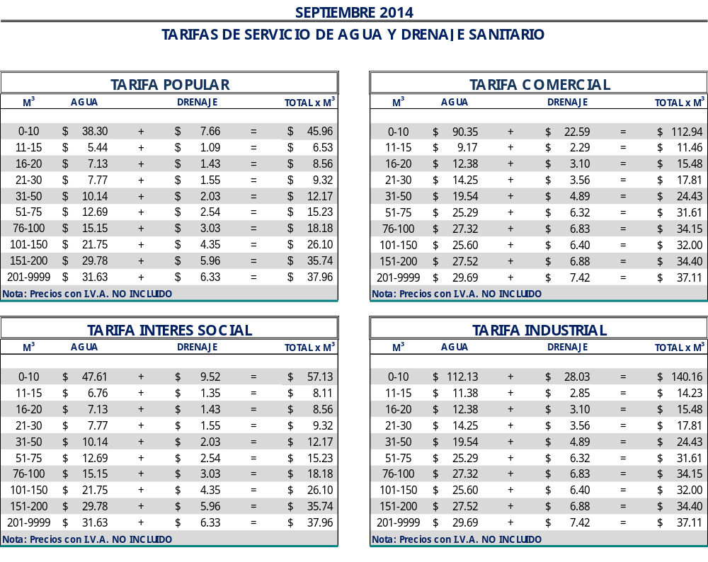

El precio unitario, se multiplica por la cantidad de metros cúbicos

Lic. Alejandro Osuna Ruiz-Poveda
Gerente General
(Rúbrica)

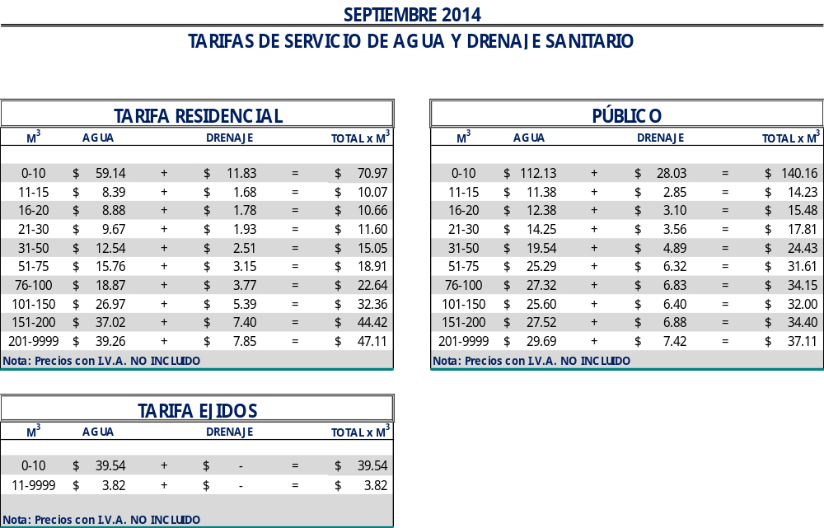

El precio unitario, se multiplica por la cantidad de metros cúbicos.

Lic. Alejandro Osuna Ruiz-Poveda
Gerente General
(Rúbrica)

Saltillo, Coahuila a 29 de julio del 2014

LIC. MARIA ALICIA GARCIA NARRO
SECRETARIA DEL R. AYUNTAMIENTO DE SALTILLO
PRESENTE.-

Adjunto al presente sírvase encontrar anexo que contiene las tarifas del mes de septiembre del 2014, para el cobro del servicio de saneamiento de aguas residuales, de conformidad con lo establecido en oficio emitido por la Tesorería Municipal Núm. TMU/003/12 de fecha 09 de enero del 2012 y rubricado por el entonces Tesorero Municipal de esta ciudad de Saltillo, Coahuila.

Sin otro particular, me reitero a sus órdenes para cualquier aclaración a la presente.

A t e n t a m e n t e

Lic. Alejandro Osuna Ruiz-Poveda
Gerente General
(Rúbrica)

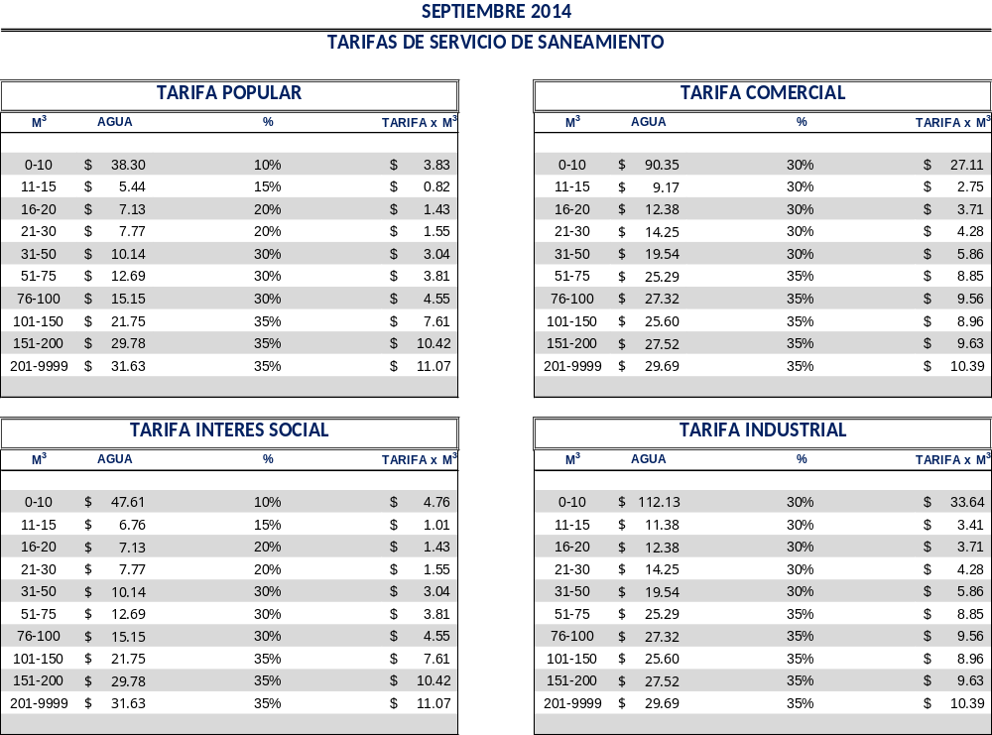

El precio unitario, se multiplica por la cantidad de metros cúbicos

Lic. Alejandro Osuna Ruiz-Poveda
Gerente General
(Rúbrica)

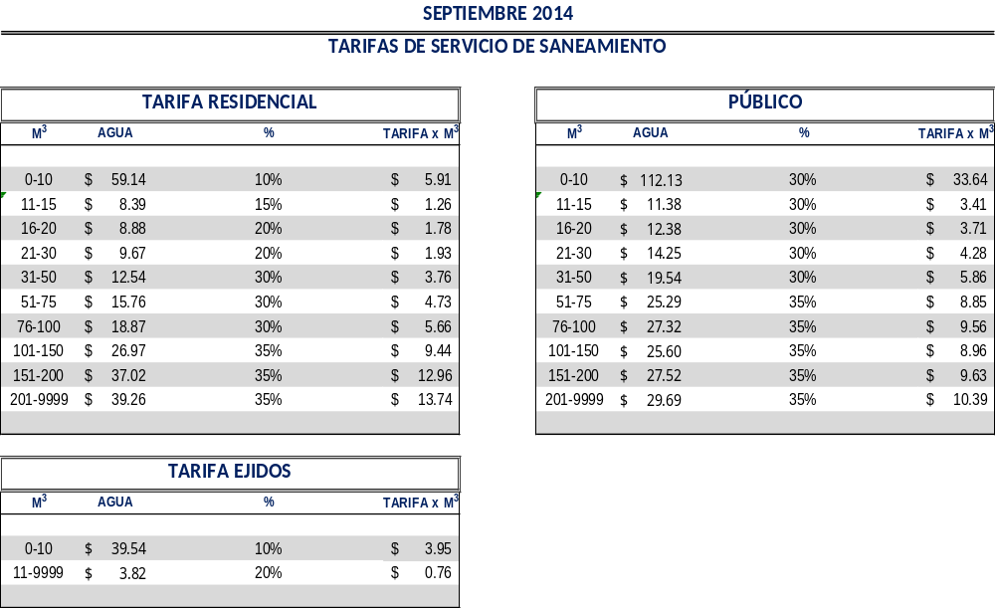

El precio unitario, se multiplica por la cantidad de metros cúbicos

Lic. Alejandro Osuna Ruiz-Poveda
Gerente General
(Rúbrica)

